**Leitung der Sozialen Betreuung (d/w/m)**

**Wir** betrachten jeden Menschen als **wertvolles Individuum**. Bei uns spielen Alter, Herkunft, Hautfarbe und Glaubenssätze keine Rolle. Uns interessiert der Mensch dahinter - mit seiner **inneren Haltung** und seinen **persönlichen Fähigkeiten**.

„Das macht uns zu **dem** bunten Sozialunternehmen.“

Mit echten **Perspektiven** und **Chancen** ermöglichen wir Ihnen, Ihren **eigenen Weg** bei der AWO **mitzugestalten** und sich immer weiterzuentwickeln. Darum wollen wir auch mit Ihnen **gemeinsam Lösungen** für die Vereinbarkeit von Beruf und Privatleben finden, die zu Ihren individuellen Lebensumständen passen.

Packen Sie mit an und werden Sie Teil unserer **starken Gemeinschaft**!

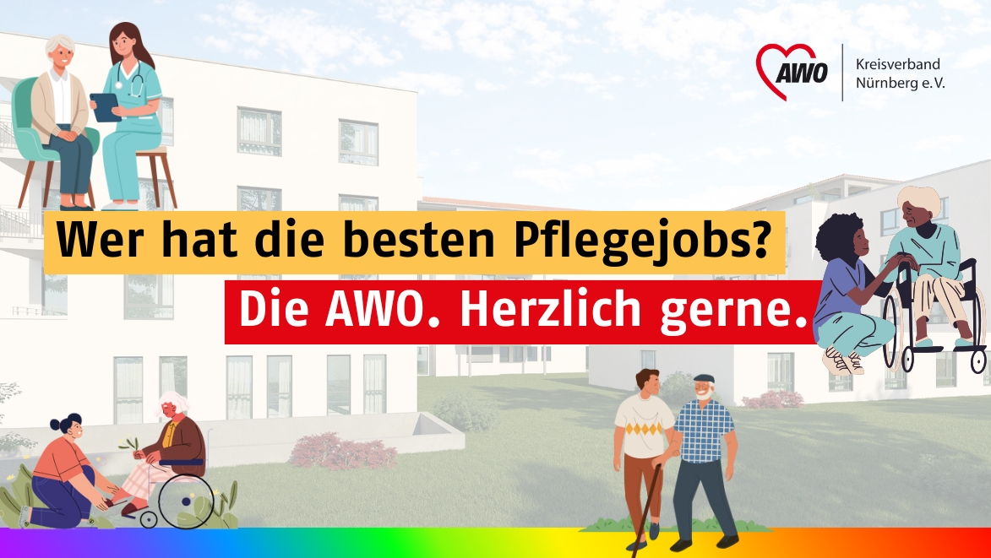

**Der AWO Kreisverband Nürnberg e.V. sucht zum 01.08.2025 eine:**

**Leitung der Sozialen Betreuung (d/w/m)**

für das Neubauprojekt AWO Lebenszentrum Nürnberg-Langzeitpflegeeinrichtung

Die Arbeiterwohlfahrt (AWO) ist unter den Verbänden der freien Wohlfahrtspflege auf Grund ihrer Geschichte und ihres gesellschaftspolitischen Selbstverständnisses ein Wohlfahrtsverband mit besonderer Prägung.

Die AWO steht für Freiheit, Gleichheit, Gerechtigkeit, Toleranz und Solidarität.

Als sozialer Dienstleister sind WIR in den Bereichen: Kinder, Jugend und Familie; Pflege und Betreuung; Bürgerschaftliches Engagement und Generationenarbeit; Migration und Integration, sowie der Eingliederungshilfe für die Gesellschaft aktiv.

**Was Sie von uns erwarten können:**

* Wir nehmen Rücksicht auf Ihre **individuellen Lebensumstände** und entwickeln gemeinsam Lösungen
* Wir geben Ihnen mit spannenden Aufgaben die Chance, sich bei uns **zu entfalten und weiterzuentwickeln**
* Wir schaffen Freiräume für **selbstbestimmtes Arbeiten** und bieten Ihnen die Möglichkeit zum **Mitgestalten und Ausprobieren**
* Wir führen **auf Augenhöhe** und leben **direkte Entscheidungswege**
* Wir bieten eine starke Gemeinschaft, die Rückhalt gibt und den Menschen unvoreingenommen betrachtet
* Vollzeit 38,5 Std./Wo.
* Unbefristete Beschäftigung
* Wir bieten Ihnen einen **zukunftssicheren Arbeitsplatz** mit einer tariflichen Entlohnung nach TV AWO Bayern P 9 (Pflegefachkraft) bzw. S 11 (Tabelle C) (Sozialpädagog*in/Sozialarbeiter*in)

**Sie passen zu uns, wenn Sie:**

* Überzeugt sind, dass Herausforderungen am besten **mit gebündelten Kräften** bewältigt werden können
* Den Mut haben, **ehrlich und direkt** miteinander umzugehen
* **Unvoreingenommen** sind und Ihren Mitmenschen mit **Offenheit und ohne Vorurteile** begegnen
* **Lust am Mitgestalten** haben und sich und die AWO mit Ihren Ideen weiterentwickeln möchten
* Eine **bewohnerorientierte**, teamfähige, selbstbewusste und **lösungsorientierte** Arbeitsweise an den Tag legen
* Eine abgeschlossene Ausbildung zur examinierten Pflegefachkraft oder abgeschlossenes Studium der Sozialen Arbeit bzw. Sozialpädagogik, wünschenswert wäre die Ausbildung zur Gerontopsychiatrischen Fachkraft bzw. die Bereitschaft zur Weiterbildung.
* Außerdem erwartet Sie bei uns ein bunter Blumenstrauß an Mitarbeiter-Benefits, wie der **vielfältigen Unterstützung bei der Kinderbetreuung**, einem umfassenden Angebot an **Gesundheitsmaßnahmen** und **35 freien Tagen (30 Tage Urlaub, 24. und 31.12. freie Tage, Geburtstagsfrei sowie 2 Regenerationstage)**

**Ihr Beitrag:**

* Sie sind hauptverantwortlich für die Strategische Gründung, Aufbau und Entwicklung der sozialen Betreuung, sowie Organisation und Koordination der Leistungen der sozialen Betreuung innerhalb der Einrichtung
* Sie bringen sich aktiv und kreativ bei der Umsetzung der Vision der Einrichtung „Kunst und Kultur“ mit ein und planen danach strategisch die Aktivitäten der Sozialen Betreuung
* Sie fungieren als „Bindeglied“ und „Netzwerker“, im Rahmen des Schnittstellenmanagements für interne und externe Stakeholder
* Sie zeigen und leben eine „Start-up Mentalität“ für das generationenübergreifende Lebenszentrum
* Sie verfügen über interdisziplinäre Kenntnisse (z.B. Einzugsmanagement/Integrationsgespräche) und Erfahrung im Umgang mit lebenserfahrenen Menschen

Die Bewerbung von schwerbehinderten Arbeitnehmer*innen ist besonders erwünscht.

Ihre Bewerbungen senden Sie bitte **bis zum 25.07.2025,** via E-Mail an **lebenszentrum@awo-nbg.de**; z.Hd. Jochen Misof.

Weitere Informationen erhalten Sie jederzeit von Jochen Misof (Einrichtungsleiter) & Julia Tiefel (Pflegedienstleitung)

AWO Lebenszentrum Nürnberg, Langzeitpflegeeinrichtung, Geisseestraße 27, 90439 Nürnberg

Tel.: 0911/23580 – 0

[www.awo-nbg.de](http://www.awo-nbg.de/)

[www.lebenszentrum-awo-nbg.de](http://www.lebenszentrum-awo-nbg.de)